Macro-economie Hoofdstuk 17: Economische groei
0. INLEIDING
Welvaart is zeer verschillende over de gehele wereld
--> BBP/capita is bijgevolg ook geheel (oneerlijk) verdeeld
David Landes: Why are we so rich and they so poor?
Waarom zijn wij rijk en blijven we groeien en stagneren anderen?
Robert Solow: maakte model waarin technologische vooruitgang aan basis van groei ligt
Paul Romer: ging stap verder, zag productie van technologische kennis als aparte tak
Er zijn tegenwoordig ook meer en meer regels inzake groei of de voorwaarden tot groei
--> bezigheid van instituties: maatschappelijk kapitaal
1. FEITEN OVER ECONOMISCHE GROEI
Economische groei: stijging v/d jaarlijkse geproduceerde goederen en diensten per capita in reële termen op lange termijn
We kunnen economische groei weergeven via:
- BNP of BBP aan constante prijzen
- Groeivoet v/h inkomen per capita (fluctueert jaarlijks)
- Groeivoet d.m.v. trendgroei
Trendgroei vormt de basis voor dit hoofdstuk
--> meer lange termijn gericht
! We werken met de gemiddelde groeivoet over tientallen jaren of eeuwen
We merken op dat pas van 1850 er echt over “groei” kan gesproken worden
--> daarvoor eigenlijk niks groei of amper welvaart (lage levensstandaard)
Voornamelijk Westerse (Europese) Offshoots groeiden (VSA, Canada, Australië)
Gevolgd door Europa zelf, ondertussen voorbij gestoken door Japan
Sedert kort ook China, daarentegen stagneert Afrika
Tot 1800 was er bijna niets
--> mensen van 100.000 geleden hadden een even goede - of zelf betere - levensstandaard
We noemen deze periode de Malthusiaanse Val (of Trap) - dit is de pré-industriële periode
Deze “trap” werd genoemd naar Thomas Malthus (1766 - 1834)
Theorie Mathus:
Demografische theorie:
Meer inkomen zorgt voor meer geboortes en minder sterfgevallen
--> bijgevolg neemt de bevolking toe en blijft de welvaart per capita gelijk
We zijn “gedoemd” tot stagnatie
Economische theorie:
Dalende meeropbrengsten bij inzetten meer arbeid op vaste hoeveelheid land

Het kwam er op neer dat technologische vooruitgang, beter economisch beleid of betere organisatie van productie niet zou leiden tot permanente stijging van het inkomen per capita
Demografische ontwikkeling houdt de samenleving dus gevangen
Preindustriële periode had voornamelijk bevolkingsgroei en geen stijgende gemiddelde welvaart
In 1800 was er een ommekeer: industriële revolutie
--> lag aan een reeks technologische vernieuwingen (nodig om uit de val te ontsnappen)
Solow-model: technologische vooruitgang kan economische groei op LT veroorzaken
Over de oorzaak v/d innovatiegolf zijn de meningen verdeeld
- Douglas North: invoering intellectueel eigendom zorgde voor versnelling
- Robert Lucas: vraag naar innovatie (betalingsbereidheid) steeg
- Diamond: oorzaak bij georgafie
- ...
De nieuwe economische opportuniteiten maakten het interessanter een klein aantal kinderen te hebben --> meer kwaliteit in opvoeding
De kinderen werden beter opgeleid --> groter aanbod innovaties
We zetten dit niveau v/h inkomen per hoofd om naar groeivoet
(ZIE VORIG HOOFDSTUK - procentuele formule zie pagina 579)
Tussen landen zijn er veel grote groeiverschillen
--> een gewoon land groeit tussen de 0% en 3% per jaar
--> China en Zuid-Korea groeien veel meer dan een doorsnee land
--> landen in Sub-Saharisch Afrika kennen zeer kleine groei tot zelf negatieve groei
Bijgevolg zijn er op lange termijn drastische verschillen in groei en ook welvaart
We kunnen ook het inkomen per capita vergelijken
We werken met een index België = 100 als referentielijn
PPP Dollars: correctie inzake koopkrachtverschillen
Op pagina 581 vergelijken we ook landen en geen inwoners
--> inwoners zou nog een grotere ongelijkheid weergeven
2.ROL VAN KAPITAALACCUMULATIE EN TECHNOLOGISCHE VOORUITANG
Solow-model: groei v/h BBP per capita op LT enkel gedreven toot proces van technologische vooruitgang: een continue toename in productiviteit van arbeid en kapitaal
Men stelt de groei exogeen voor
2.1 Solow-model zonder technologische vooruitgang
In het Solow-model hangt de totale productie af v/d ingezette hoeveelheid productiefactoren
- Kapitaal
- Arbeid
We kunnen gebruik maken v/d productiefunctie uit HD7
Macro-economisch gebruikt we het reëel BBP voor periode t, voorgesteld door Q_{t}
Deze Q_{t} is een functie v/d: - Ingezette hoeveelheid arbeid in jaar t (L_{t})
- Ingezette hoeveelheid kapitaal in jaar t (L_{k})
Q_{t} = f(K_{t} , L_{t})
Men kan deze productiefunctie ook schrijven a.d.h.v. de Cobb-douglas productiefunctie:
Q_{t} = A_{t} x K^{α} x L^{1-α}
Bovenstaande formule werkt met twee parameters
- Vaste paramater: α
- Paramater: A_{t} --> stelt later de TECHNOLOGISCHE VOORUITGANG voor
Momenteel is deze “1”, aangezien de paragraaf spreekt over een situatie zonder technologische vooruitgang
Productiefunctie is nu enkel afhankelijk van α gelegen tussen 0 en 1
--> Cobb-douglas productiefunctie wordt gekenmerkt door constante schaalopbrengsten
(kapitaal en arbeid nemen met zelfde percentage toe)
(λ x K_{t})^{α} x (λ x L_{t})^{1- α} = λ^{α} x K^{α} x λ^{1-α} x L^{1-α} = λ x Q_{t}
De parameter geeft weer hoe snel de productie stijgt als de hoeveelheid kapitaal stijgt
--> α is de elasticiteit v/d output met betrekking tot de ingezette hoeveelheid kapitaal
We gaan de eerste twee formules van deze pagina herschrijven
--> ze stellen het BBP voor, we willen het BBP per capita
We veronderstelling dat de gehele bevolking werkt, hierdoor kunnen we het BBP delen door L_{t}:
INTENSIEVE PRODUCTIEFUNCTIE:
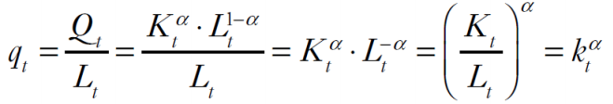
q_{t} is hier output per capita
k_{t} is hier kapitaal per capita of kapitaalintensitieit
De functie zelf noemen we de intensieve productiefunctie
BEKIJK ILLUSTRATIE PAGINA 583
Conclusie: bij een hogere waarde v/d kapitaalintensiteit, neemt de toename in output per capita steeds kleiner
Logisch: tien personen op vijf computers is niet efficiënt, tien personen op tien computers wel
Hetzelfde geldt ook wanneer tien personen vijftien computers krijgen
--> ze produceren slechts een erg klein beetje meer
Er is een relatie tussen niveau van output per capita en het niveau van kapitaalintensiteit
--> deze kunnen we omzetten naar groeivoeten
We kunnen deze schrijven als afgeleide naar de tijd v/d logaritme van die grootheid
Als we deze formule uit 16 toepassen op de intensieve productiefunctie dan krijgen we als groeivoet v/h BBP per capita:
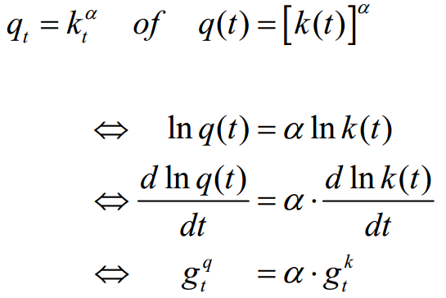
Met g^{q} : groeivoet v/d output per capita
Met g^{k} : groei v/d kapitaalintensiteit
Via bovenstaand gegeven weten we dat het BBP per capita
--> enkel te verklaren via toename in de kapitaalintensiteit
Maar: omvang v/d toename
--> AFHANKELIJK van de parameter α
Kapitaalverdieping: groei v/d output per capita die volgt uit het opdrijven v/d kapitaalintensiteit
Kapitaalverdieping volgt uit de stijging v/d arbeidsproductiviteit
--> meer kapitaal per arbeider
Bij geen technologische vooruitgang kan de kapitaalintensiteit niet blijven stijgen
Meer kapitaalgoederen produceren is niets anders dan investeren
Investeren is op zijn plaats sparen en dus minder consumeren
Sparen is beperkt tot ons inkomen
Bij het sparen van ons volledig inkomen --> maximale arbeidsproductiviteit
Waardoor verdere groei door kapitaalaccumulatie onmogelijk is
Meer sparen leidt dus wel tot hoger niveau van: - arbeidsproductiviteit
- inkomen per capita
MAAR permanente groei is onmogelijk te realiseren
2.2 Solow-model met technologische vooruitgang
Blijvende groei en toenemende output per capita leidt tot welvaart
--> dit moeten we kunnen verklaren via een bijkomende bron van outputstijging
! Dit bovenop de kapitaalverdieping
Deze is te vinden binnen technologische vooruitgang
--> met dezelfde combinatie productiefactoren meer output produceren
Daarom maken we A_{t} niet langer constant (of 1)
We laten A_{t} veranderen doorheen de tijd
INTENSIEVE PRODUCTIEFUNCTIE:
q_{t} = A_{t} x K^{α}
Hierdoor is de groei v/d output per capita:
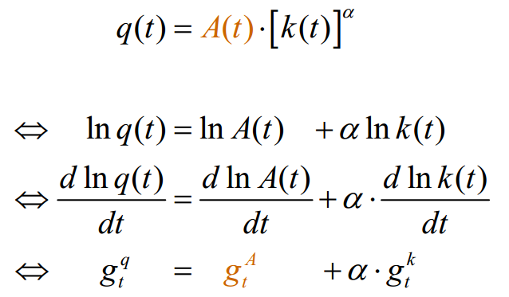
Een grafische illustratie op pagina 585 geeft meer inzicht:
- Situatie 1: A = 1: elke werknemer produceert 1 eenheid
- Situatie 2: A = 2: elke werknemer produceert 2 eenheden
- ...
De productie stijgt, ondanks dat de kapitaalintensiteit constant bleef
! Verbetering van technologie zorgt dat de productiefunctie omhoog schuift
Hierdoor kan de output per capita blijven groeien op LT
2.3 Growth Accounting
Growth accounting: manier om groei doorheen tijd in een land of verschillen in groei te verklaren a.d.h.v. het Solow-model
Men gaat de groei van output per capita in een land opsplitsen in bewegingen langsheen de productiefunctie en verschuivingen van de productiefunctie
VERSCHUIVINGEN V/D PRODUCTIEFUNCTIE
De verschuivingen vinden hun oorsprong in veranderingen in parameter A
--> dit is niet zo bij parameter α, die meet enkel één productiefactor (kapitaa)
--> in tegenstelling tot parameter α, vat A de productiviteit in beide factoren samen
A_{t} = Q_{t} / K^{α} x L^{1-α}
--> deze voorstelling noemt men de totale factorproductiviteit of TFP
Technologische vooruitgang is volgens het Solow-model niets meer dan
--> stijging van deze totale factorproductiviteit
Het is makkelijker om de groei v/d totale factorproductiviteit als het verschil tussen de geobserveerde groei in het BBP per capita en de geobserveerde groei in de kapitaalintensiteit (x α)
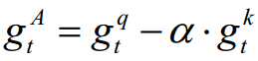
Technologische vooruitgang noemt men ook TFP-groei
--> men noemt dit ook Solow-residu
Reden: TFP-groei wordt gemeten door dat deel v/d totale toename v/d output per capita dat niet kan worden toegeschreven aan toegenomen kapitaalintensiteit
Daarom gaan we groei opsplitsen:
- Kapitaalverdieping
- Technologische vooruitgang
! Belangrijk om landen hierop te controleren
In de jaren ’60 groeiden China en Japan vooral door kapitaalverdieping
--> weinig door TFP-groei, waardoor ze spoedig zouden stagneren
Groei output/capita = Groei kapitaal/capita + Groei TFP
ZIE TABELLEN PAGINA 587 - 588
Voor de G16 - industrielanden - is de Solow-residu voor alle perioden belangrijker dan kapitaalverdieping of -accumulatie
Voor Japan was kapitaalverdieping wel eerst belangrijk
Solow-model is beperkt, omdat men veronderstelt dat de technologische verandering exogeen is
3. ENDOGENE TECHNOLOGISCHE VOORUITGANG
Wat is technologische vooruitgang en hoe komt deze tot stand?
Men heeft moderne opvattingen rond endogene groei
--> technologische verandering is onderdeel v/h economisch gebeuren (Paul Romer)
Het Romer-model bestaat uit drie sectoren
- Onderzoekssector: bestaande kennis en arbeid gebruiken voor nieuwe dingen
- Sector met productie van intermediaire goederen op basis v/h onbewerkt kapitaal en de
gepatenteerde ideeën uit de onderzoekssector
- Sector voor de productie van consumptie goederen
(intermediaire goederen linken met arbeid)
Het Romer-model geeft micro-economische onderbouwing aan het Slow-model
Het is daarom een endogeen groeimodel
Verklaring steeds verbeterende technologie als endogeen, op basis van uitvindingen door economische agenten (kunnen ideeën produceren of arbeid verrichten)
In een Romer-model in evenwicht werkt een constante fractie v/d totale hoeveelheid arbeid in de onderzoekssector --> aantal geproduceerde ideeën groeit mee met bevolkingsgroei
Ideeën door R&D zijn fundamenteel verschillende van consumptiegoederen
--> ze worden wel met dezelfde schaarste productiefactoren geproduceerd
MAAR: ze vertonen ook ideeën van publieke goederen
Ideeën zijn niet, of in beperkte mate, rivaal en uitsluitbaar
Door dit publiek goed-karakter zijn er minder innovaties dan het maatschappelijk optimum
(marginale opbrengst ≠ marginale kost)
Eis dus een zekere vorm van marktfaling
--> de opbrengsten v/h idee kan men slechts gedeeltelijk of zelf niet toe-eigenen
Daarom voerde men patenten of octrooien in
Producenten uit de intermediaire sector, moeten betalen voor het idee uit de onderzoekssector
Maatstaf technologische vooruitgang in Romer-model: aantal patenten
De overheid krijgt ook een belangrijke rol
--> verdeeld patenten, beboet onrespect voor patenten, financiële hulp voor studies/onderzoek
De vorm v/d economie en samenleving bepaald mee de stimulatie van R&D
4. ROL VAN INSTITUTIES
Elk persoon streeft eigen belang na
Instituties plaatsen die individueel gedrag in een maatschappij
! Economische activiteiten vinden plaats in reële samenleving met bepaalde regels
--> hierdoor zijn transacties mogelijk (voorspelbaarheid en samenwerking nodig)
Bedrijven gaan enkel investeren als ze niet worden genationaliseerd
R&D is enkel interessant wanneer men er voordeel uithaalt (patent)
Hetzelfde geldt voor andere financiële transacties (arbeidscontracten, huurcontracten, ...)
De regels die het gedrag meer voorspelbaar maken noemt men eigenlijk instituties
--> ze zorgen voor voorspelbaarheid omtrent acties v/d agenten
--> ze bevorderen samenwerkingen door oncorrect gedrag (diefstal, fraude, ...) te sanctioneren
Er zijn verschillende instituties:
- Politieke instituties
- Mate van democratie
- Mate van politieke stabiliteit
- Mate van corruptie
- Mate van bureaucratie
- Markt instituties
- Mate waarin overheid ingrijpt op marktwerking
- Sociaal-economische instituties
- Mate van de macht van vakbonden
- Mate van de progressiviteit van het belastingstelsel
- Financiële instituties
- Mate van ontwikkeling v/h banksysteem
- Mate van ontwikkeling v/d effectenbeurs
- Legale instituties
- Mate van eigendomsbescherming
Door de koude oorlog kwam instituties op de voorgrond
--> VSA en westerse bondgenoten hadden geheel ander institutioneel kader dan Sovjet-blok
markteconomie planeconomie
Planeconomie bleek als institutie te falen
--> economische groei op lange termijn was niet mogelijk (Sovjet viel uiteen en planeconomie lost)
Pagina 592 geeft de groei van Korea na de splitsing
Wat nu juist de beste instituties zijn, bleek nog niet echt gevonden

